Qui étaient Clovis et les Mérovingiens ?
Histoire (Moyen-Âge) : Clovis et les Mérovingiens
Séance 1
Cm

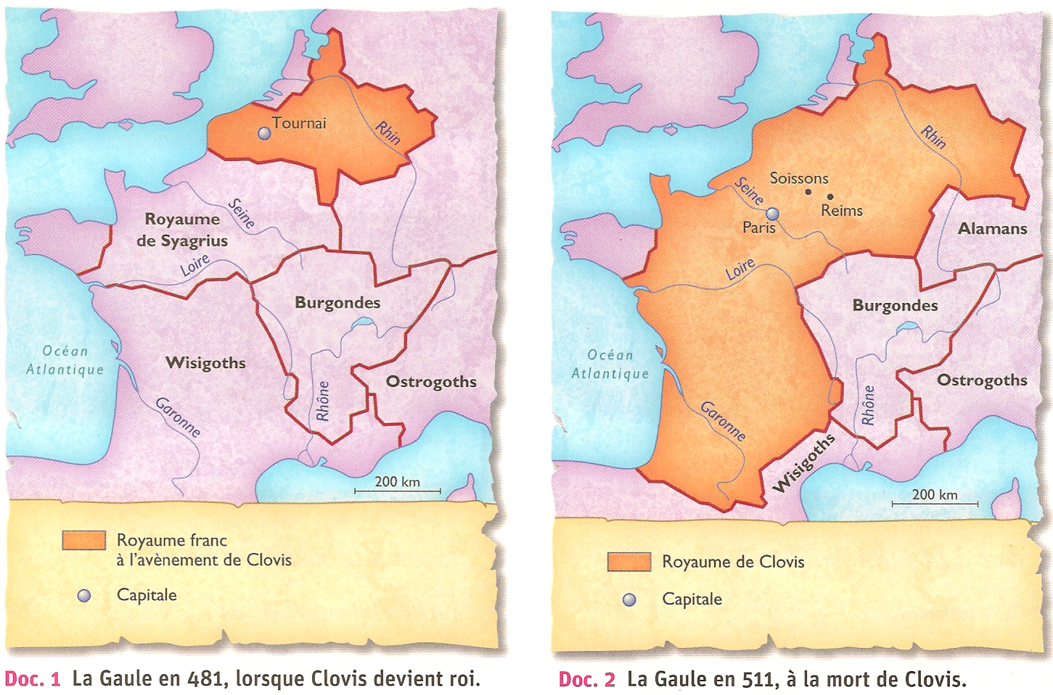

Où est situé le royaume des Francs ? Comment a évolué le royaume des Francs ?
Quels sont les aures peuples présents en Gaule ? Quelle en est la capitale à présent ?

1/ En 481, le Royaume des Francs est situé au Nord-Est de la Gaule, sa capitale est Tournai.
2/ On retrouve le royaume de Syagrius et les peuples Wisigoths, Burgonde, ainsi que les Ostrogoths au Sud-Est.
3/ Le royaume des Francs s’est beaucoup étendu vers le Sud-ouest de la Gaule.
4/ En 511, la capitale du royaume des Francs est Paris.

CLOVIS.

Quand Clovis eut tué beaucoup d’autres rois et de proches parents dont il se méfiait parce qu’il craignait qu’ils ne lui prennent son royaume, il élargit son royaume dans toutes les Gaules. Cependant, on rapporte qu’il s’exprima ainsi au sujet des parents qu’il avait perdus : « Malheur à moi car je n’ai plus de parents pour pouvoir m’aider ». Mais il disait cela par ruse pour savoir si, par hasard, il pourrait encore en découvrir un pour le tuer.

De qui Clovis se méfiait-il. ? Pourquoi ?
Que nous apprend ce texte sur la personnalité de Clovis ?

5/ Clovis se méfiait des rois et de ses proches parents car il craignait que ces derniers prennent son royaume.
6/ Cela nous apprend que Clovis était sauvage, assoiffé de pouvoir, prêt à tuer ceux qui voulaient ou pouvaient lui prendre son royaume, même des membres de sa propre famille.

Histoire (Moyen-Âge) : Clovis et les Mérovingiens
Séance 1
Cm

Quelles indications nous donnent les Doc.4 et 5 sur les Francs ?
7/ Ces deux documents, qui présentent une arme et un casque, indique que les Francs étaient des guerriers, qu’ils aimaient se battre.

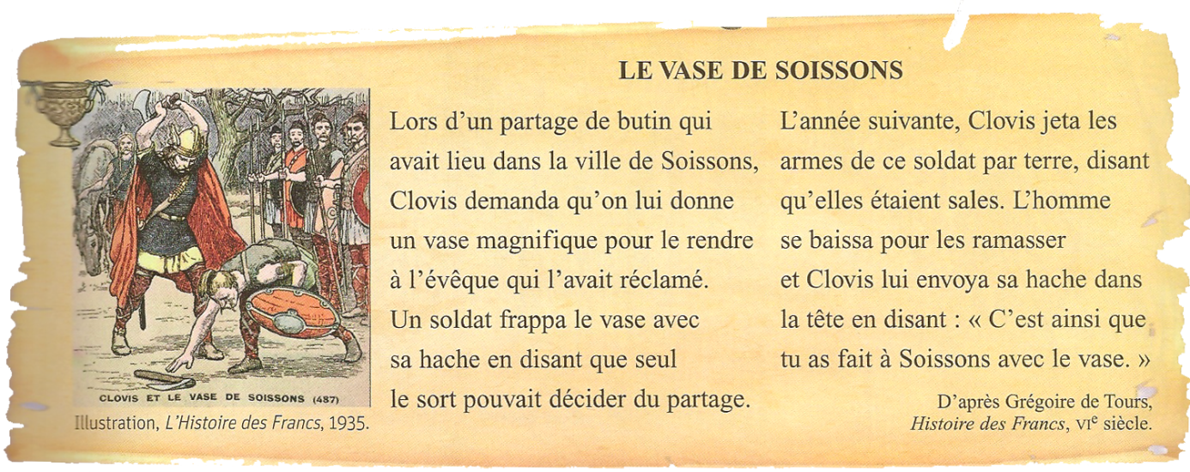
Que fait le soldat ? Et que fait Clovis un an plus tard ?
8/ Le soldat casse le vase car il ne trouvait pas ça normal que Clovis choisisse de garder le vase et non de partager. (la tradition était de faire un tirage au hasard, les chefs n’étaient pas plus avantagés que les autres.)
Un an plus tard, pour se venger, Clovis tue le soldat en lui lançant sa hache dans la tête.

Sur les traces de Clovis et des mérovingiens
Histoire (Moyen-Âge) : Clovis et les Mérovingiens
Séance 2
Cm

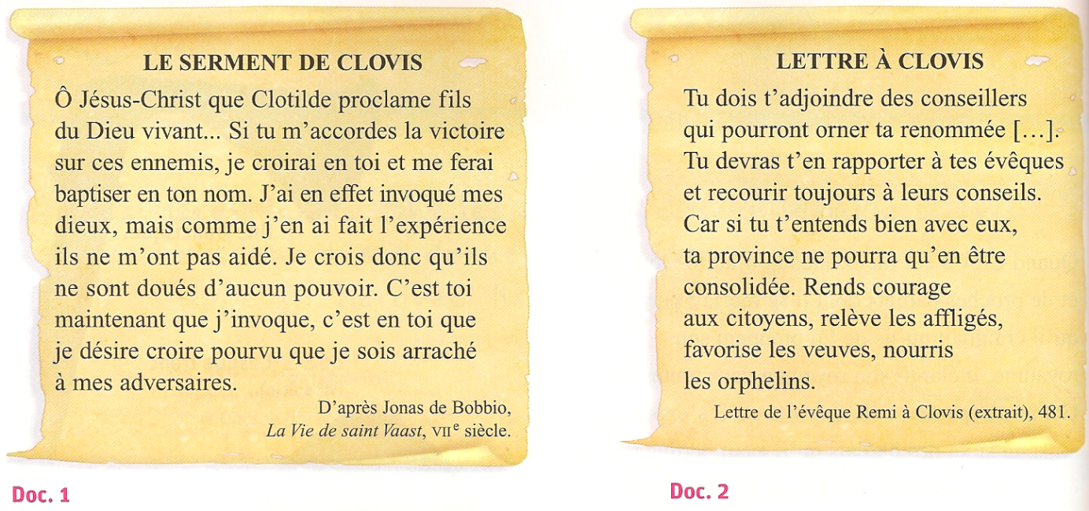

Qui incite Clovis à invoquer Jésus Christ ? Pourquoi Rémi conseille-t-il à Clovis de bien
Que propose Clovis suite à cette prière ? s’entendre avec les évêques ?
1/ C’est sa femme, Clotilde, qui incite Clovis à invoquer Jésus-Christ.
2/ Il lui propose de croire en lui (de se convertir au christianisme), s’il remporte la victoire. (Il s’agit de la bataille de Tolbiac )
3/ Car cela permettra à Clovis d’étendre son influence grâce au soutien des évêques et de l’Eglise.

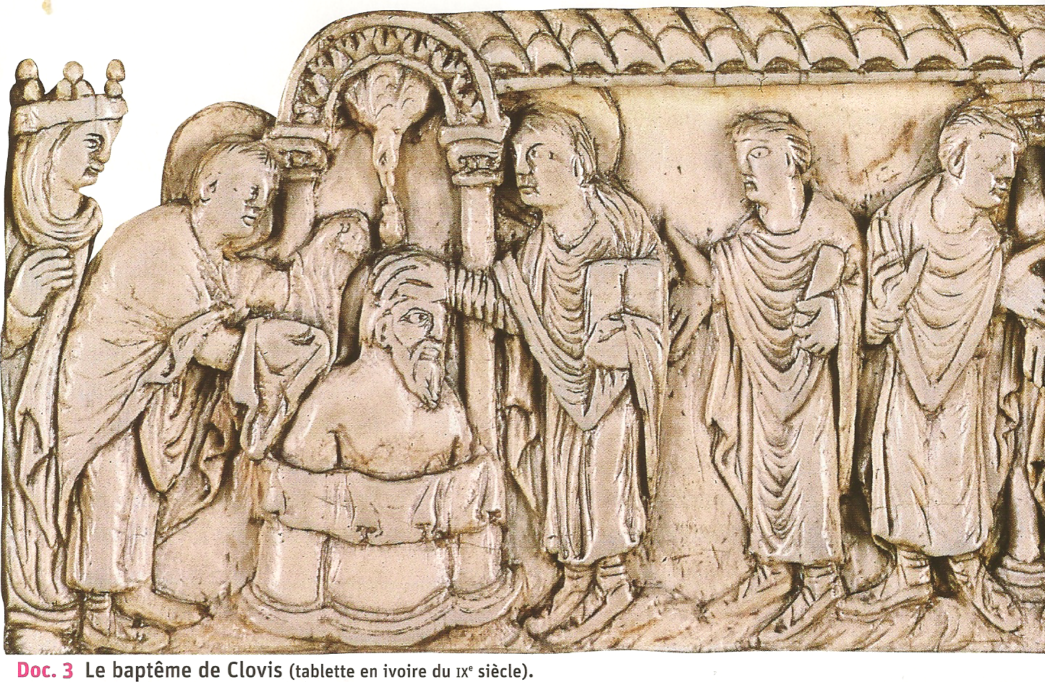
Où est Clovis ?
Où est sa femme Clotilde ?
Est-ce un document d’époque ?

4/ Clovis est le 3e personnage en partant de la gauche, celui qui est dans l’eau.
5/ Clotilde est le 1er personnage à gauche (avec sa couronne.)
6/ La tablette date du IXe siècle (années 800), or Clovis a été baptisé au Ve siècle. Cette tablette est donc plus ancienne.

Histoire (Moyen-Âge) : Clovis et les Mérovingiens
Séance 2
Cm

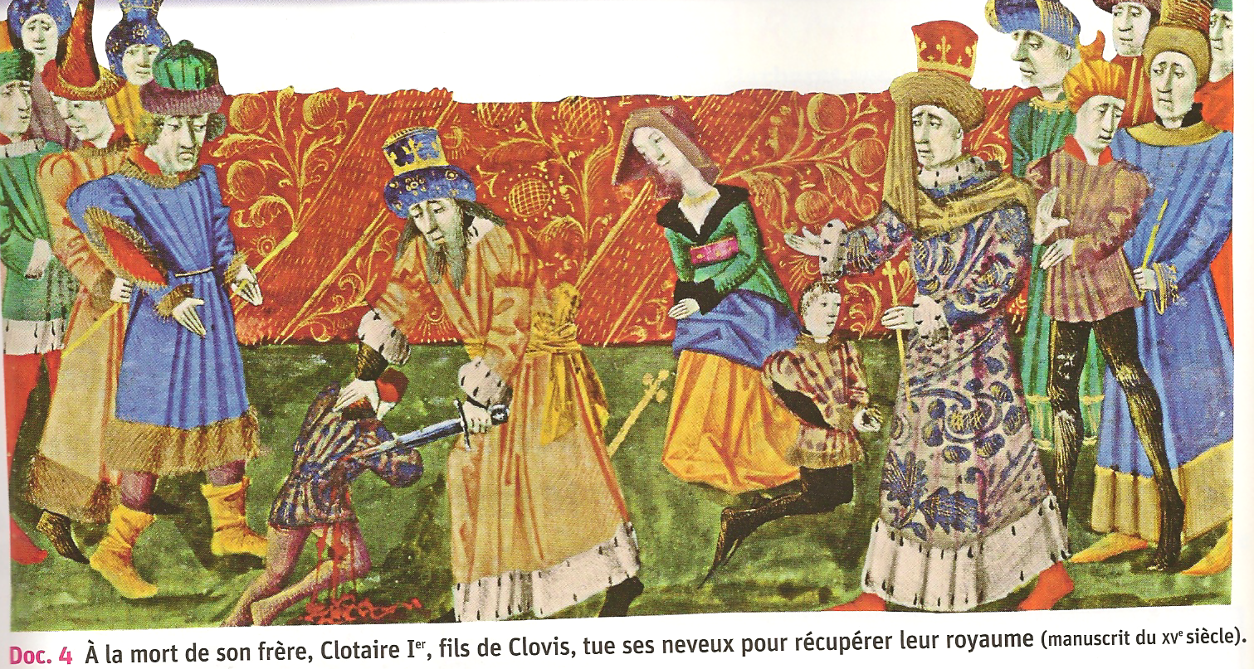

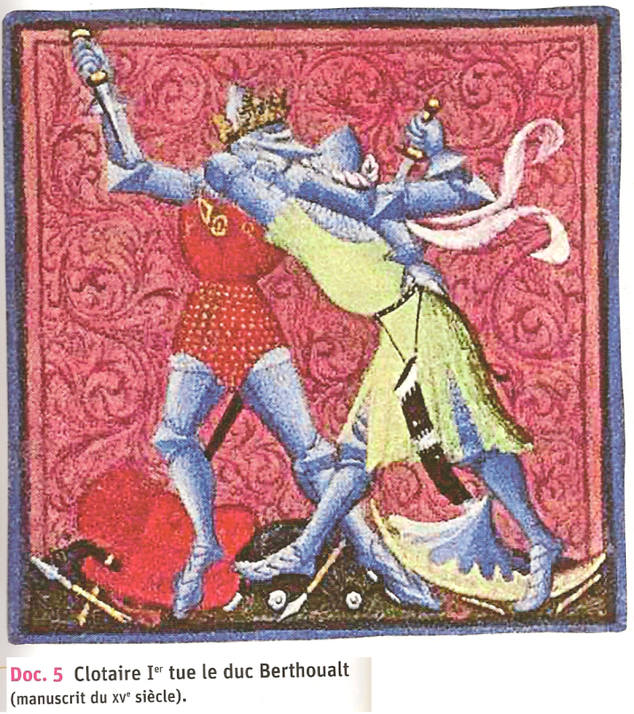

Qui est Clotaire 1er ?
Pourquoi tue-t-il ses neveux ?
Que nous indiquent les docs. 4 et 5 sur la personnalité de Clotaire 1er ?
Les documents 4 et 5 sont ils d’époque ?

7/ Clotaire 1er est le fils de Clovis.
8/ Il tue ses neveux pour récupérer leur royaume. (En effet à la mort de Clovis son royaume a été partagé entre ses différents fils)
9/ Cela nous apprend que Clotaire 1er est un roi assoiffé de pouvoir qui tue beaucoup de gens pour étendre son royaume.
10/ Nous sommes au VI e siècle (Clovis meurt en 511), donc ces documents sont bien plus vieux car ils datent du XVe siècle (années 1400)

Histoire (Moyen-Âge) : Clovis et les Mérovingiens
Récapitulatif
Cm
Ce que je dois savoir.

Des barbares venus de l’Est.

Au début du Vème siècle, alors que les Gaulois vivent en paix, des peuples barbares venus de l’Est envahissent la Gaule. Parmi eux, les Francs s’établissent dans le nord de la Gaule et en Belgique.
Clovis, roi des Francs.

Petit-fils du roi franc Mérovée, Clovis n’a que 15 ou 16 ans lorsque, à la mort de son père en 481, il hérite du royaume franc. C’est un guerrier courageux et très rusé, mais impitoyable avec ses ennemis. Il épouse une catholique, Clotilde et, sur ses conseils, se fait baptiser vers 498.
Son exemple est suivi par l’ensemble de ses guerriers et il devient le premier roi catholique de l’Occident chrétien. Clovis reçoit alors le soutien des évêques et du peuple gaulois, en majorité chrétien. Ce soutien lui permet d’étendre son royaume dont il fixe la capitale à Paris.
Le déclin des Mérovingiens.

Premier roi de France, Clovis meurt en 511. Ses quatre fils se partagent son royaume mais très vite ils se font la guerre pour étendre leurs territoires. Les successeurs de Clovis forment la dynastie des rois mérovingiens.
Ils continuent de s’entretuer, laissant leurs royaumes à des princes de plus en plus jeunes, incapables de gouverner. C’est la période des « rois fainéants » qui laissent leur pouvoir aux chefs de leur cour, les maires du palais.

Que nous reste-t-il de Clovis et des Mérovingiens ?

Le bon roi Dagobert
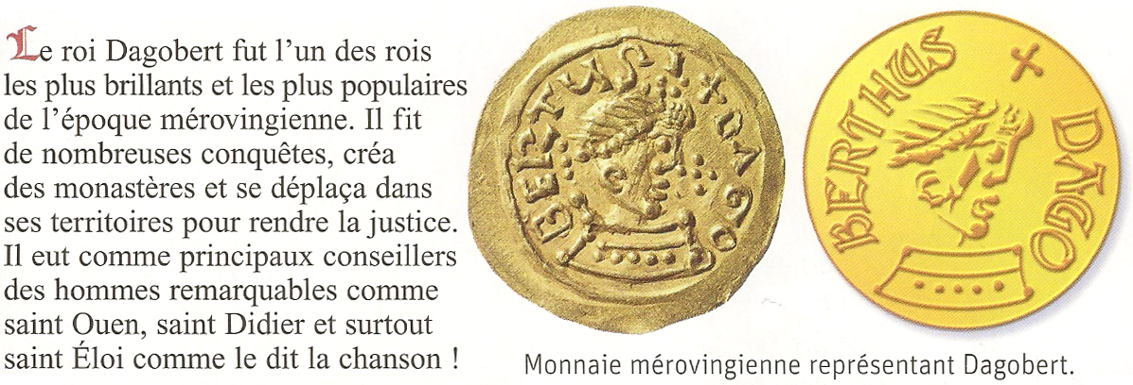

Histoire (Moyen-Âge) : Clovis et les Mérovingiens
Récapitulatif
Cm

Des mots germains
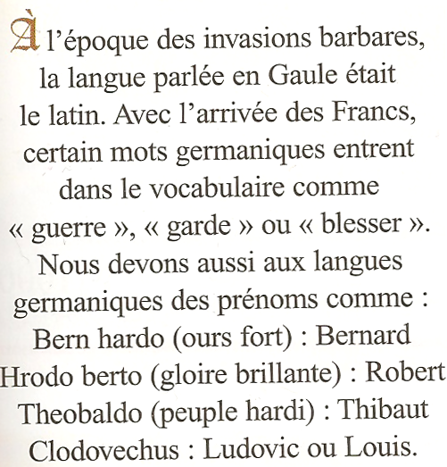

Des mœurs violentes
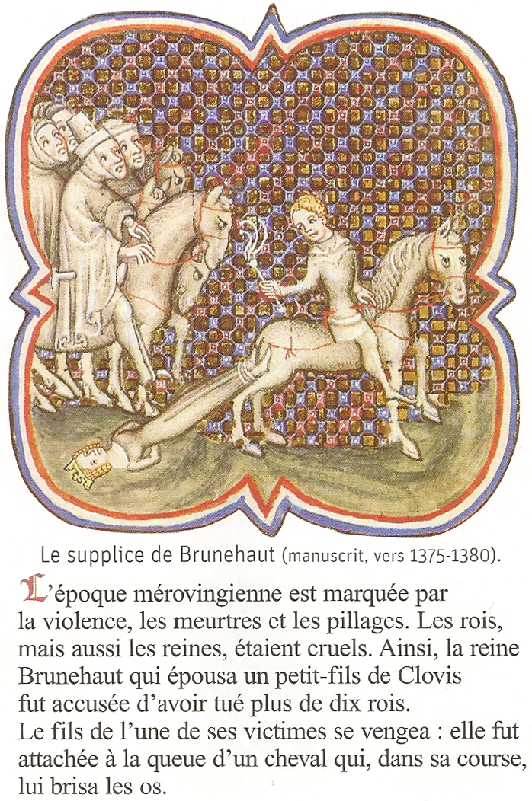

La loi salique
